

|  |  |  |  |
| --- | --- | --- | --- |
| 活動名稱 | 109學年度第二學期生命教育  「職三統測、國三會考考生包中祈福成果報告表」 | | |
| 活動日期 | 110年4月27日(二) | 活動地點 | 觀餐三、國三各班教室 |
| 活動對象 | 職三、國三師生 | 參加人數 | 師生220人 |
| 活動項目簡述 | 校長帶領輔導主任、認輔老師及師長，到職三、國三各班將象徵包中的包子、粽子贈予每位考生，勉勵考生提高分數，包中理想學校，祝福考生考試順利、金榜題名。 | | |

**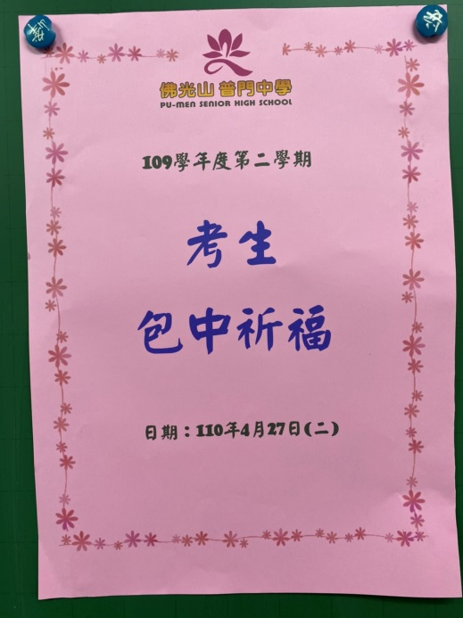佛光山學校財團法人高雄市普門高級中學**

**109學年度第二學期考生包中祈福活動成果照片**

|  |
| --- |
| **D:\1080501輔導室\輔導-活動照片\109學年度\1100427統測會考指考包中入班祈福照片\S__9159091.jpg** |
| 校長、輔導主任、認輔老師入班致贈象徵「包中」的包子、粽子 |
| **D:\1080501輔導室\輔導-活動照片\109學年度\1100427統測會考指考包中入班祈福照片\S__9159089.jpg** |
| 師長入班祝福考生考試順利金榜題名 |

**佛光山學校財團法人高雄市普門高級中學**

**109學年度第二學期考生包中祈福活動成果照片**

|  |
| --- |
| **D:\1080501輔導室\輔導-活動照片\109學年度\1100427統測會考包中入班祈福照片\S__9159084.jpg** |
| 認輔老師勉勵考生做好項準備應試 |
| **D:\1080501輔導室\輔導-活動照片\109學年度\1100427統測會考包中入班祈福照片\S__9159082.jpg** |
| 師長入班祝福考生考試順利金榜題名 |

**佛光山學校財團法人高雄市普門高級中學**

**109學年度第二學期考生包中祈福活動成果照片**

|  |
| --- |
| **D:\1080501輔導室\輔導-活動照片\109學年度\1100427統測會考包中入班祈福照片\S__9159070.jpg** |
| 校長祝福考生考試過關得到好成績 |
| **D:\1080501輔導室\輔導-活動照片\109學年度\1100427統測會考包中入班祈福照片\S__9159074.jpg** |
| 校長祝福考生考試過關得到好成績 |

**佛光山學校財團法人高雄市普門高級中學**

**109學年度第二學期考生包中祈福活動成果照片**

|  |
| --- |
| **D:\1080501輔導室\輔導-活動照片\109學年度\1100427統測會考包中入班祈福照片\S__9159065.jpg** |
| 校長、輔導主任、認輔老師入班致贈象徵「包中」的包子、粽子 |
| **D:\1080501輔導室\輔導-活動照片\109學年度\1100427統測會考包中入班祈福照片\S__9159056.jpg** |
| 校長祝福考生考試過關得到好成績 |

**佛光山學校財團法人高雄市普門高級中學**

**109學年度第二學期考生包中祈福活動成果照片**

|  |
| --- |
| **D:\1080501輔導室\輔導-活動照片\109學年度\1100427統測會考包中入班祈福照片\S__9159062.jpg** |
| 輔導主任祝福考生考試順利金榜題名 |
| **D:\1080501輔導室\輔導-活動照片\109學年度\1100427統測會考包中入班祈福照片\S__9159061.jpg** |
| 輔導主任祝福考生考試順利金榜題名 |

**佛光山學校財團法人高雄市普門高級中學**

**109學年度第二學期考生包中祈福活動成果照片**

|  |
| --- |
| **D:\1080501輔導室\輔導-活動照片\109學年度\1100427統測會考包中入班祈福照片\S__9159053.jpg** |
| 師長入班祝福考生考試順利金榜題名 |
| **D:\1080501輔導室\輔導-活動照片\109學年度\1100427統測會考包中入班祈福照片\S__9159055.jpg** |
| 師長入班祝福考生考試順利金榜題名 |

**佛光山學校財團法人高雄市普門高級中學**

**109學年度第二學期考生包中祈福活動成果照片**

|  |
| --- |
| **D:\1080501輔導室\輔導-活動照片\109學年度\1100427統測會考包中入班祈福照片\S__9159052.jpg** |
| 校長、輔導主任、認輔老師入班致贈象徵「包中」的包子、粽子 |
| **D:\1080501輔導室\輔導-活動照片\109學年度\1100427統測會考包中入班祈福照片\S__9159027.jpg** |
| 校長祝福考生考試過關得到好成績 |

**佛光山學校財團法人高雄市普門高級中學**

**109學年度第二學期考生包中祈福活動成果照片**

|  |
| --- |
| **D:\1080501輔導室\輔導-活動照片\109學年度\1100427統測會考包中入班祈福照片\S__9159043.jpg** |
| 象徵「包中」的包子、粽子 |
| **D:\1080501輔導室\輔導-活動照片\109學年度\1100427統測會考包中入班祈福照片\S__9159025.jpg** |
| 師長入班祝福考生考試順利金榜題名 |

**佛光山學校財團法人高雄市普門高級中學**

**109學年度第二學期考生包中祈福活動成果照片**

|  |
| --- |
| **D:\1080501輔導室\輔導-活動照片\109學年度\1100427統測會考包中入班祈福照片\S__9159042.jpg** |
| 認輔老師勉勵考生做好項準備應試 |
| **D:\1080501輔導室\輔導-活動照片\109學年度\1100427統測會考包中入班祈福照片\S__9159041.jpg** |
| 師長入班祝福考生考試順利金榜題名 |

**佛光山學校財團法人高雄市普門高級中學**

**109學年度第二學期考生包中祈福活動成果照片**

|  |
| --- |
| **D:\1080501輔導室\輔導-活動照片\109學年度\1100427統測會考包中入班祈福照片\S__9159003.jpg** |
| 校長、輔導主任、認輔老師入班致贈象徵「包中」的包子、粽子 |
| **D:\1080501輔導室\輔導-活動照片\109學年度\1100427統測會考包中入班祈福照片\S__9159012.jpg** |
| 認輔老師勉勵考生做好項準備應試 |

**佛光山學校財團法人高雄市普門高級中學**

**109學年度第二學期考生包中祈福活動成果照片**

|  |
| --- |
| **D:\1080501輔導室\輔導-活動照片\109學年度\1100427統測會考包中入班祈福照片\S__9159001.jpg** |
| 師長入班祝福考生考試順利金榜題名 |
| **D:\1080501輔導室\輔導-活動照片\109學年度\1100427統測會考包中入班祈福照片\S__9158999.jpg** |
| 輔導主任祝福考生考試順利金榜題名 |

**佛光山學校財團法人高雄市普門高級中學**

**109學年度第二學期考生包中祈福活動成果照片**

|  |
| --- |
| **D:\1080501輔導室\輔導-活動照片\109學年度\1100427統測會考包中入班祈福照片\S__9158990.jpg** |
| 師長入班祝福考生考試順利金榜題名 |
| **D:\1080501輔導室\輔導-活動照片\109學年度\1100427統測會考包中入班祈福照片\S__9159017.jpg** |
| 師長入班祝福考生考試順利金榜題名 |

**佛光山學校財團法人高雄市普門高級中學**

**109學年度第二學期考生包中祈福活動成果照片**

|  |
| --- |
| **D:\1080501輔導室\輔導-活動照片\109學年度\1100427統測會考包中入班祈福照片\S__9158980.jpg** |
| 校長、輔導主任、認輔老師入班致贈象徵「包中」的包子、粽子 |
| **D:\1080501輔導室\輔導-活動照片\109學年度\1100427統測會考包中入班祈福照片\S__9158961.jpg** |
| 象徵「包中」的包子、粽子 |

**佛光山學校財團法人高雄市普門高級中學**

**109學年度第二學期考生包中祈福活動成果照片**

|  |
| --- |
| **D:\1080501輔導室\輔導-活動照片\109學年度\1100427統測會考包中入班祈福照片\S__9158966.jpg** |
| 校長祝福考生考試過關得到好成績 |
| **D:\1080501輔導室\輔導-活動照片\109學年度\1100427統測會考包中入班祈福照片\S__9158975.jpg** |
| 師長入班祝福考生考試順利金榜題名 |

**佛光山學校財團法人高雄市普門高級中學**

**109學年度第二學期考生包中祈福活動成果照片**

|  |
| --- |
| **D:\1080501輔導室\輔導-活動照片\109學年度\1100427統測會考包中入班祈福照片\S__9158964.jpg** |
| 師長入班祝福考生考試順利金榜題名 |
| **D:\1080501輔導室\輔導-活動照片\109學年度\1100427統測會考包中入班祈福照片\S__9158972.jpg** |
| 認輔老師勉勵考生做好項準備應試 |